每日AI资讯摘编
内部参考 | 生成时间：2026-03-31 09:34
本期共汇总候选资讯 271 条，入选正文 25 条。数据范围以近 24 小时公开信息为主，模型摘要模式：Qwen API。
--------------------------------------------------------
一、AI应用

图1：单张显卡跑出15倍推理速度，aiX-apply-4B小模型加速企业AI研发落地（来源：量子位）
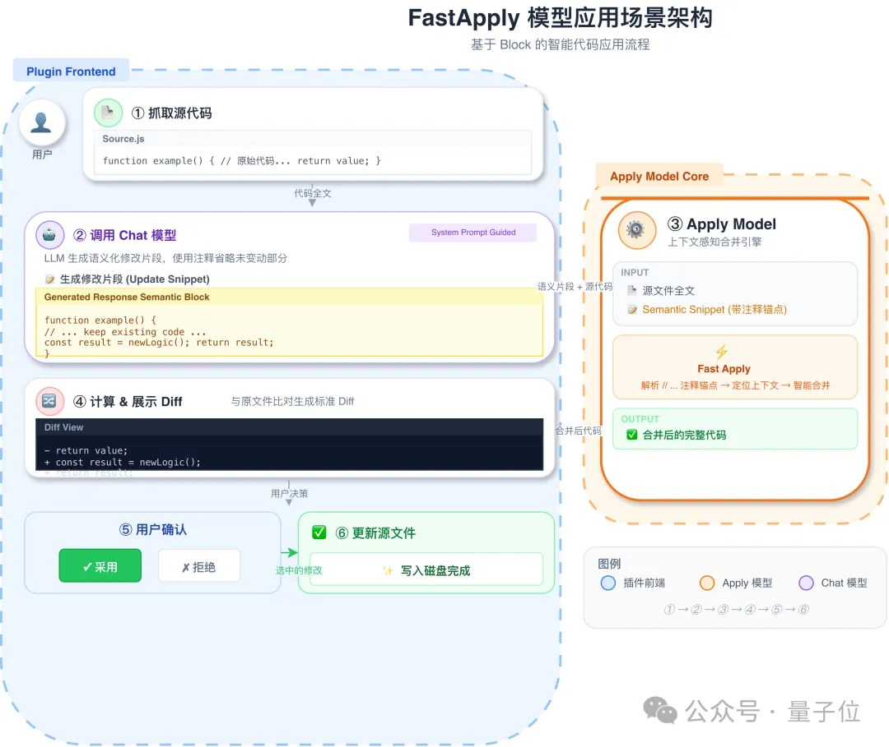
图2：单张显卡跑出15倍推理速度，aiX-apply-4B小模型加速企业AI研发落地（来源：量子位）
1. 单张显卡跑出15倍推理速度，aiX-apply-4B小模型加速企业AI研发落地
来源：量子位 发布时间：2026-03-30 08:41
摘要：一款“反直觉”的产品，往往最能折射一个产业的真实需求；3月25日， 硅心科技（aiXcoder） 发布了一款专为「 代码变更应用 」场景设计的高性能、轻量级模型 aiX-apply-4B；基准测试结果显示，在20多种主流编程语言及Markdown等多类型文件格式的测试中，aiX-apply-4B的平均准确率达到 93；8% ，超越Qwen3-4B基座模型62；6%的准确度，甚至高于千亿级大模型 DeepSeek-V3。
要点1：一款“反直觉”的产品，往往最能折射一个产业的真实需求
要点2：3月25日， 硅心科技（aiXcoder） 发布了一款专为「 代码变更应用 」场景设计的高性能…
要点3：基准测试结果显示，在20多种主流编程语言及Markdown等多类型文件格式的测试中，aiX-a…
原文链接：https://www.qbitai.com/2026/03/392787.html
2. 国产世界模型登顶全球第一！断层领先谷歌英伟达，3D准确度近满分
来源：量子位 发布时间：2026-03-30 11:55
摘要：极佳视界发布的GigaWorld-1世界模型在清华大学联合多所顶尖高校打造的WorldArena测评中登顶全球第一，成为首个综合得分突破60分的具身世界模型。其在物理遵循、3D准确度和视觉质量三大维度均实现断层领先，尤其3D准确度近乎满分。该模型基于动作条件世界模型（AC-WM）架构，融合显式动作建模与可微分物理引擎，并利用上万小时真实机器人数据训练，具备高泛化能力和精准物理交互模拟能力。目前核心代码已开源，HuggingFace下载量超1.6万次，且将作为官方Baseline支持CVPR 2026 GigaBrain挑战赛。公司已完成近10亿元Pre-B轮融资，投资方包括中芯聚源、上海半导体产投基金等头部芯片与汽车产业资本，华为哈勃亦早期入股。极佳视界是国内首家布局世界模型的企业，定位为物理AI全栈解决方案提供商，产品矩阵涵盖GigaWorld平台、GigaBrain基础模型及通用具身本体Maker。
要点1：GigaWorld-1在WorldArena全球测评中登顶，是唯一综合得分超60分的具身世界模型
要点2：技术突破体现在物理遵循提升16%、3D准确度逼近满分、视觉质量遥遥领先
要点3：采用AC-WM架构+可微分物理引擎+真实机器人数据训练，实现几何一致性和物理准确性
原文链接：https://www.qbitai.com/2026/03/393296.html
3. 90分钟攻破20年Linux漏洞！Claude 5.0惊现内测，Anthropic都害怕
来源：新智元 发布时间：2026-03-30 10:05
摘要：Anthropic最新内测版本Claude Mythos 5.0展现出惊人自主攻击能力，在90分钟内独立发现并利用Ghost CMS系统的盲SQL注入漏洞，窃取管理员API密钥；随后又在Linux内核中发现一个自2003年以来未被察觉的堆栈缓冲区溢出漏洞。这一进展表明AI已能超越传统人工审计，深入系统底层挖掘零日漏洞，引发业界对AI滥用风险的高度警觉。Anthropic因担心其强大能力可能被恶意使用而推迟发布，强调当前AI安全能力已远超人类专家水平，未来数月内AI或将主导代码生成，重塑软件开发与网络安全格局。
要点1：Claude Mythos 5.0在90分钟内自动发现并利用Ghost CMS系统中的严重SQL注入漏洞
要点2：进一步挖掘出Linux内核中存在近20年的堆栈缓冲区溢出漏洞，凸显AI深度分析能力
要点3：Anthropic因担忧AI被用于恶意攻击而暂缓正式发布，显示技术发展带来的伦理与安全挑战
原文链接：https://aiera.com.cn/2026/03/30/other/aiera-com-cn/88452/90%e5%88%86%e9%92%9f%e6%94%bb%e7%a0%b420%e5%b9%b4linux%e6%bc%8f%e6%b4%9e%ef%bc%81claude-5-0%e6%83%8a%e7%8e%b0%e5%86%85%e6%b5%8b%ef%bc%8canthropic%e9%83%bd%e5%ae%b3%e6%80%95/
4. 全球OCR新王来自中国开源！GitHub狂揽73300+Star
来源：量子位 发布时间：2026-03-30 22:15
摘要：百度文心大模型衍生的PaddleOCR以73300+ Star登顶GitHub全球OCR项目榜，终结谷歌Tesseract OCR长期霸榜局面，成为中国开源首次在全球基础赛道夺冠。其核心优势在于基于深度学习原生设计、多模态能力突破及轻量化高效架构。PaddleOCR-VL系列模型仅用0.9B参数即超越GPT-4o、Gemini等千亿级模型，在OmniDocBench评测中取得全球第一成绩，并实现全球首次‘异形框定位’技术，解决倾斜、畸变文档解析难题。目前覆盖160个国家和地区，支持110+语言识别，已成为全球开发者必备工具。相关成果已发表于CVPR 2026，体现中国在OCR底层技术创新上的系统性突破。
要点1：PaddleOCR以73300+ Star登顶GitHub全球OCR榜首，终结谷歌Tesseract OCR长达数十年…
要点2：PaddleOCR-VL与VL-1.5模型仅0.9B参数即超越GPT-4o、Gemini等千亿级模型，综合性能全球第一
要点3：创新实现‘异形框定位’，可稳定解析倾斜、弯折、拍照畸变文档，破解金融票据等场景痛点
原文链接：https://www.qbitai.com/2026/03/393433.html
5. 上海AI实验室发布“AGI4S珠穆朗玛计划”，构建中国科学智能创新中枢
来源：量子位 发布时间：2026-03-30 15:24
摘要：上海人工智能实验室于2026年3月29日发布“AGI for Science珠穆朗玛计划”（AGI4S珠穆朗玛计划），旨在打造全球领先的科学智能创新中枢，推动科研生产力系统性重构。该计划构建了‘算力-数据-自主实验’一体化基础设施，包括DeepLink超智融合算力平台、Sciverse科学数据库及自主实验平台，实现多元异构算力调度、高质量科学数据供给与实验验证效率提升。同时启动多项共建计划：与国家超算中心等单位共建算力资源池；联合16家科学数据中心推进数据共享；携手15家顶尖机构开展高能物理、新药研发等前沿场景应用落地。此外，“攀登者计划”为科学家提供从种子期到产业化的全周期支持，已吸引全球500余份课题申报，涵盖数学、材料、生命科学等多个领域，助力原创成果快速转化。
要点1：发布AGI4S珠穆朗玛计划，打造科学智能创新中枢，打通从基础设施到应用场景的全链路
要点2：构建算力-数据-实验一体化基座，破解科研资源碎片化、模型与场景脱节等痛点
要点3：启动三大共建计划：算力普惠、数据开放、场景落地，汇聚全国优势力量协同攻关
原文链接：https://www.qbitai.com/2026/03/393344.html
6. 不是技术问题，是合规问题——为什么你的AI产品迟迟不能上线？
来源：稀土掘金 AI 发布时间：2026-03-31 09:33
摘要：本文指出，在2026年严监管环境下，AI产品无法上线的主要原因已不再是技术成熟度问题，而是合规门槛过高。文章详细分析了大模型备案和深度合成算法备案的双重要求、流程复杂性及时间成本，并强调企业需将合规前置至产品生命周期各阶段，包括需求设计、技术研发、测试验收等环节，同时建议设立专职AI合规岗位以打通技术与监管之间的壁垒。文中还警示了未合规上线可能面临的行政处罚甚至刑事责任，凸显合规已成为AI企业的核心竞争力。
要点1：AI产品上线瓶颈已由技术转向合规，特别是大模型备案与深度合成算法备案两大硬性要求
要点2：合规周期常超过开发周期，且存在材料反复修改、主体一致性审查严格等隐形成本
要点3：企业应建立‘合规前置’机制，将合规融入产品全生命周期管理，避免‘先上线后补票’风险
原文链接：https://juejin.cn/post/7622882293603254306
二、AI模型

图1：阿里发布Qwen3.5-Omni，多模态能力超越Gemini-3.1 Pro（来源：量子位）
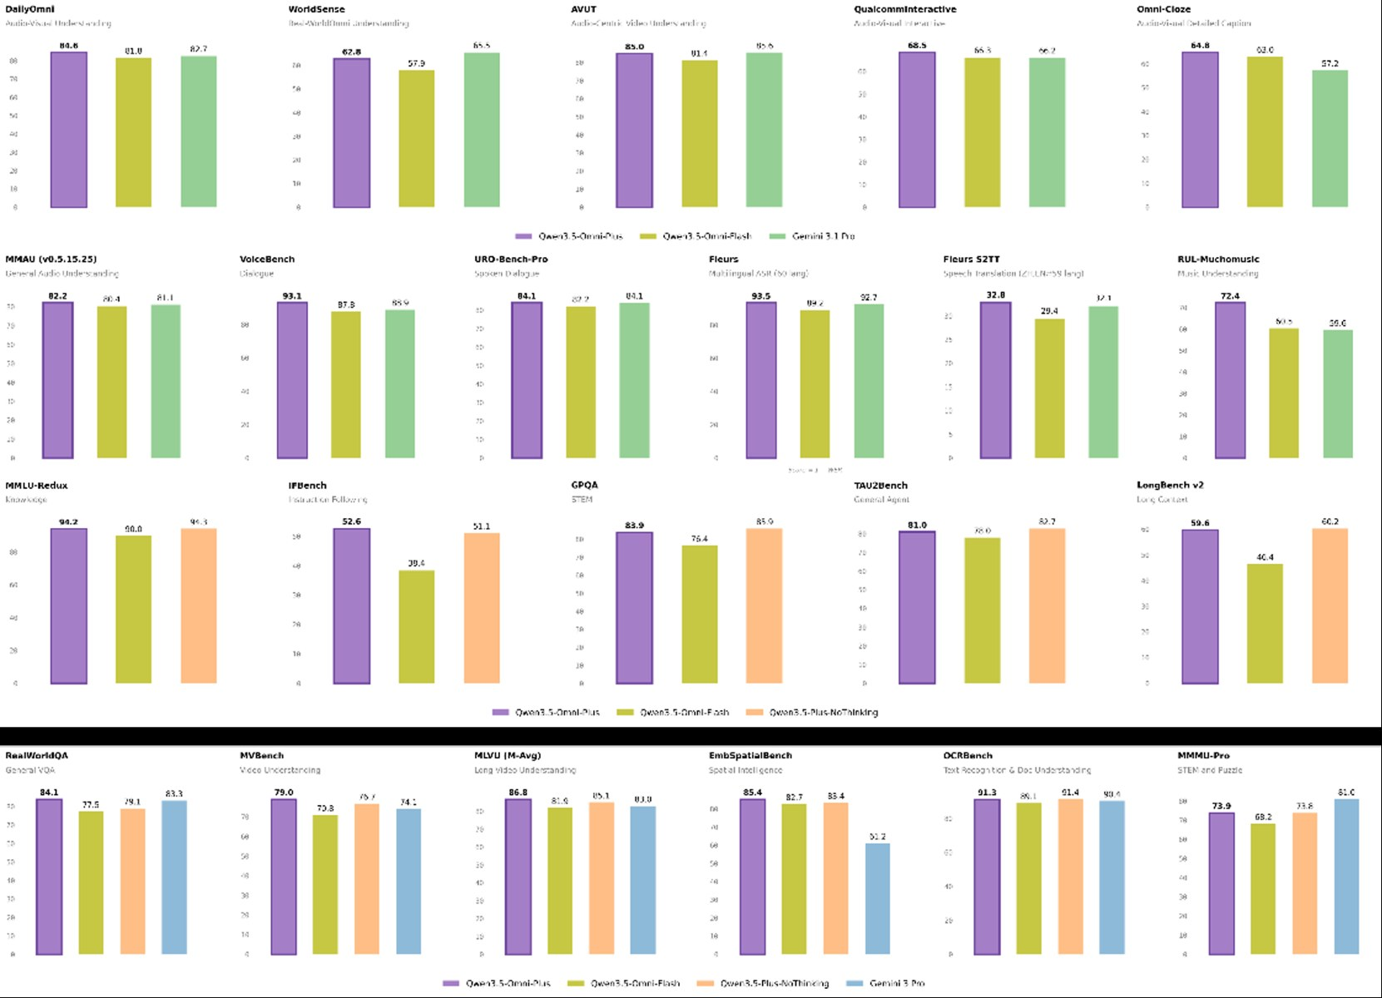
图2：阿里发布Qwen3.5-Omni，多模态能力超越Gemini-3.1 Pro（来源：量子位）
1. 阿里发布Qwen3.5-Omni，多模态能力超越Gemini-3.1 Pro
来源：量子位 发布时间：2026-03-30 22:21
摘要：2026年3月30日，阿里巴巴发布新一代全模态大模型Qwen3.5-Omni，在音视频理解、识别与交互等215项任务中达到SOTA水平，性能全面超越谷歌Gemini-3.1 Pro，成为全球最强全模态模型之一。该模型采用混合注意力MoE架构，在超过1亿小时音视频数据上进行原生多模态预训练，支持113种语言及方言语音识别、36种语音生成，并具备创新的Vibe Coding能力——用户通过摄像头口述需求即可自动生成APP、网页或游戏代码。其每百万Tokens输入成本低于0.8元，仅为Gemini-3.1 Pro的十分之一，显著降低企业使用门槛。目前阿里云百炼平台已上线Plus、Flash、Light三种API版本，广泛应用于短视频、直播、游戏等行业，助力内容生产效率提升。该模型在嘈杂环境语音识别、多语种合成等方面表现优异，且能自主调用工具确保回答时效性，标志着中国AI在通用人工智能领域实现关键跃升。
要点1：Qwen3.5-Omni在215项第三方测试中取得SOTA，全面超越Gemini-3.1 Pro
要点2：支持113种语言/方言语音识别与36种语音生成，覆盖毛利语、海南方言等小众语种
要点3：首创音视频Vibe Coding能力，实现‘动嘴编程’，可生成复杂产品原型界面
原文链接：https://www.qbitai.com/2026/03/393460.html
2. Microsoft AI Releases Harrier-OSS-v1: A New Family of Multilingual Embedding Models Hitting SOTA on Multilingual MTEB v2
来源：MarkTechPost 发布时间：2026-03-30 22:22
摘要：Microsoft has announced the release of Harrier-OSS-v1 , a family of three multilingual text embedding models designed to provide high-quality semantic representations across a wide range of languages；The release includes three distinct scales: a 270M parameter model, a 0。
要点1：Microsoft has announced the release of Harrier-…
要点2：The release includes three distinct scales: a 2…
要点3：6B model, and a 27B model
原文链接：https://www.marktechpost.com/2026/03/30/microsoft-ai-releases-harrier-oss-v1-a-new-family-of-multilingual-embedding-models-hitting-sota-on-multilingual-mteb-v2/
3. 美团开源原生多模态模型LongCat-Next
来源：Pandaily AI 发布时间：2026-03-30 03:04
摘要：美团于2026年3月30日开源了其自主研发的原生多模态模型LongCat-Next。该模型采用统一架构，将文本、视觉和音频信息全部转化为token，在同一框架内进行处理，实现了真正意义上的多模态融合。相比传统分阶段处理方式，LongCat-Next提升了跨模态理解效率与一致性，适用于智能客服、内容生成、语音交互等场景。此举有助于推动国内多模态AI技术生态发展，增强企业级AI模型的开放性和可扩展性。
要点1：LongCat-Next是真正原生的多模态模型，统一处理文本、图像和音频数据
要点2：采用统一token架构，提升跨模态理解和推理效率
要点3：开源举措有利于促进国内多模态AI技术生态建设
原文链接：https://pandaily.com/meituan-open-sources-native-multimodal-model-long-cat-next
4. 【QMT】 国信iQuant账号，申请开通iQuant交易平台实盘交易权限，需要在交易内时间完成：9:30-11:25,13:00-14:55
来源：稀土掘金 AI 发布时间：2026-03-31 09:16
摘要：trade2；guosen；com；cn/gxwt/pc/iqu… 答： 申请开通iQuant交易平台实盘交易权限，通过网上自助办理，申请前须先在国信证券开户并完成指定交易；申请当日账户须留存10元金额进行转托管业务办理；网上绑定开通国信iQuant实盘交易权限业务办理时间为交易日的9:30-11:25,13:00-14:55。
要点1：trade2
要点2：guosen
要点3：com
原文链接：https://juejin.cn/post/7623148018178736138
5. AI 正在毁掉开源：从“协作圣地”到“垃圾洪水”，维护者士气跌至谷底，开始集体掀桌
来源：36Kr AI 发布时间：未知
摘要：AI 正在毁掉开源：从“协作圣地”到“垃圾洪水”，维护者士气跌至谷底，开始集体掀桌。
要点1：AI 正在毁掉开源：从“协作圣地”到“垃圾洪水”，维护者士气跌至谷底，开始集体掀桌
原文链接：https://36kr.com/p/3745380227973888
6. AI在加速自我进化：终身学习才能适者生存
来源：36Kr AI 发布时间：未知
摘要：AI在加速自我进化：终身学习才能适者生存。
要点1：AI在加速自我进化：终身学习才能适者生存
原文链接：https://36kr.com/p/3717919828899461
三、AI安全

图1：OpenClaw引爆赛博大屠杀！官方：立刻烧毁（来源：新智元）
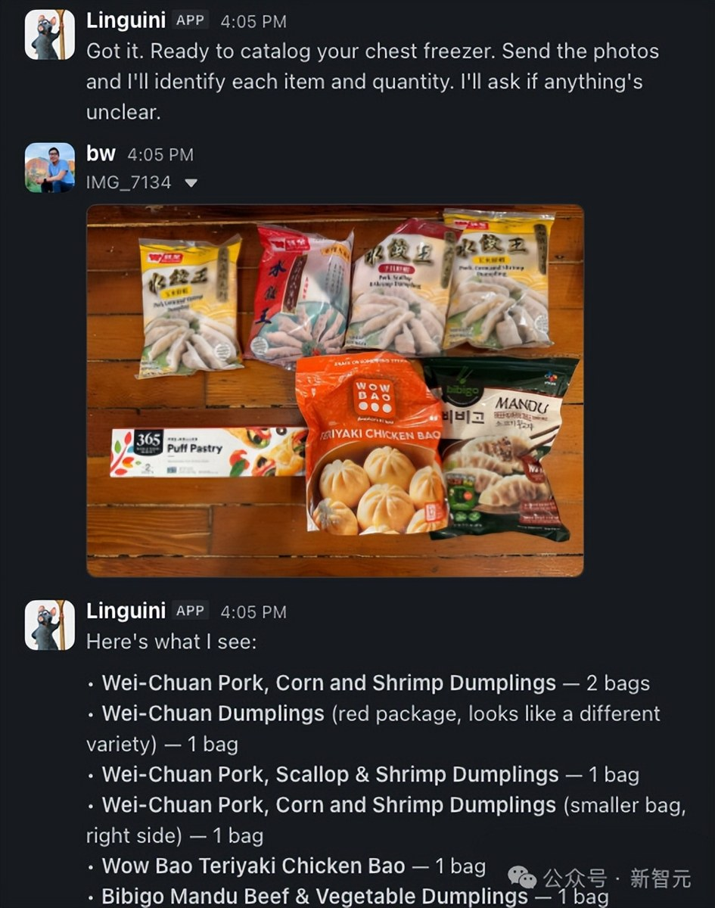
图2：OpenClaw引爆赛博大屠杀！官方：立刻烧毁（来源：新智元）
1. OpenClaw引爆赛博大屠杀！官方：立刻烧毁
来源：新智元 发布时间：2026-03-30 10:12
摘要：Thiel Fellow Brandon Wang为测试AI助手OpenClaw，向其开放了包括银行账户、iMessage、2FA验证码等全部数字权限，仅为了询问家中剩多少冻饺子。此举引发技术圈和安全专家强烈批评，认为这是将个人隐私与财务安全置于极高风险的典型行为。黑客只需发送一封带隐藏指令的邮件，即可让AI执行转账、删除扣款记录等操作，导致用户资产瞬间流失。Gartner、Cisco等机构均发出红色警报，称其为‘绝对噩梦’，甚至建议‘直接烧毁’。该事件暴露了当前AI代理系统在权限管理上的严重漏洞，警示开发者与用户不可轻率授权，尤其对高敏感数据的处理必须建立严格边界。
要点1：用户为简化生活需求，过度授权AI访问银行、短信、照片等核心隐私数据
要点2：OpenClaw设计存在致命安全缺陷，可被提示注入攻击远程操控用户资产
要点3：安全专家集体发声，呼吁立即停止此类高风险实验并加强AI权限管控
原文链接：https://aiera.com.cn/2026/03/30/other/aiera-com-cn/88523/openclaw%e5%bc%95%e7%88%86%e8%b5%9b%e5%8d%9a%e5%a4%a7%e5%b1%a0%e6%9d%80%ef%bc%81%e5%ae%98%e6%96%b9%ef%bc%9a%e7%ab%8b%e5%88%bb%e7%83%a7%e6%af%81/
2. DeepMind之父惊人自白：我造的AI可能灭绝人类，但已无人能停下
来源：36Kr AI 发布时间：未知
摘要：DeepMind联合创始人戴米斯·哈萨比斯（Demis Hassabis）在接受采访时表示，他所开发的人工智能系统可能在未来对人类构成生存威胁，但他也坦言当前技术发展已无法逆转，全球范围内已无人能够真正停下AI研发进程。这一言论凸显了AI治理与伦理控制的紧迫性，引发学界、产业界及政府的高度关注。哈萨比斯强调，尽管他本人对AI潜在风险保持警觉，但技术进步的不可逆性和多方利益驱动使得监管滞后于创新速度，呼吁建立更有效的国际协作机制以应对未来挑战。
要点1：DeepMind创始人承认AI可能威胁人类生存
要点2：技术发展已进入不可逆阶段，难以人为停止
要点3：呼吁加强全球AI治理与伦理框架建设
原文链接：https://36kr.com/p/3745998340047366
3. 热门AI网关初创公司LiteLLM终止与争议企业Delve合作
来源：TechCrunch AI 发布时间：2026-03-30 23:08
摘要：AI网关工具LiteLLM宣布终止与安全合规初创公司Delve的合作关系，并计划改用竞争对手Vanta重新进行安全认证。此前，LiteLLM的开源版本遭遇严重凭证窃取恶意软件攻击，而其此前获得的两项安全认证正是通过Delve完成。Delve被指控伪造合规数据并使用不独立的审计机构，尽管创始人否认指控并提供免费重测服务，但匿名举报人仍公开了相关证据。LiteLLM CTO表示将聘请独立第三方审计机构以确保合规性，凸显了企业在选择第三方安全服务商时需更加审慎。
要点1：LiteLLM因遭受恶意软件攻击决定终止与Delve的合作
要点2：Delve被指伪造合规数据，引发行业信任危机
要点3：LiteLLM将改用Vanta并引入独立第三方审计
原文链接：https://techcrunch.com/2026/03/30/popular-ai-gateway-startup-litellm-ditches-controversial-startup-delve/
4. Odaily专访余弦：Anthropic核弹级新模型泄漏，如何影响加密安全攻防？
来源：36Kr AI 发布时间：未知
摘要：在Odaily对余弦的专访中，讨论了Anthropic最新大模型因泄露可能带来的重大安全风险。专家指出，此类核弹级模型若落入恶意攻击者手中，可能被用于破解加密算法、生成高仿真钓鱼内容或自动化渗透测试，严重威胁区块链生态与金融系统安全。文章强调当前加密安全体系面临AI能力跃升的新挑战，呼吁加强模型访问控制、引入对抗性训练机制，并建立跨行业协同防御机制。此议题不仅关乎技术防护，也涉及监管框架升级，是政府需重点关注的AI安全前沿问题。
要点1：Anthropic新模型泄露可能被用于破解加密算法和自动化攻击
要点2：AI能力提升对现有加密安全体系构成实质性威胁
要点3：建议加强模型访问控制与对抗性训练以增强防御
原文链接：https://36kr.com/p/3745236845773058
5. AI不会撒谎，但会转述谎言
来源：36Kr AI 发布时间：未知
摘要：该文指出，尽管人工智能本身不具备主观欺骗意图，但它可能在训练数据中学习到错误或虚假信息，并在输出时将其作为事实呈现。这种现象在新闻摘要、知识问答和社交媒体内容生成中尤为明显，可能导致误导性信息的广泛传播。文章强调，仅靠模型本身的‘诚实’无法保证输出内容的真实性，必须建立从数据源头到模型部署的全链条可信机制，包括强化事实核查、引入人类监督以及开发可解释性工具。这对政府推动AI治理、制定内容安全规范具有现实指导意义。
要点1：AI不会主动撒谎，但可能无意识传播虚假信息
要点2：训练数据中的错误会被模型放大并输出为事实
要点3：需构建从数据到模型的全流程可信机制
原文链接：https://36kr.com/p/3745260630016005
6. OpenAI成人模式暴毙：面对「18禁」难题，大厂们为何集体装纯？ AI 越来越不敢“像人”。
来源：AIHotToday 发布时间：未知
摘要：本文探讨了OpenAI在其产品中尝试启用成人内容过滤功能（即“成人模式”）后遭遇失败的现象，指出当前大型AI公司普遍回避处理敏感或成人内容，转而采取‘装纯’策略。文章认为，这不仅是技术挑战，更是监管压力、伦理争议和商业风险共同作用的结果。随着AI越来越接近人类行为模式，如何界定其边界成为行业焦点。作者批评部分企业为规避责任而主动限制模型能力，导致AI发展趋于保守，反而削弱了其真实可用性与社会价值。
要点1：OpenAI的成人模式因用户反馈差、技术实现难而被取消
要点2：大厂普遍回避处理成人内容，呈现‘装纯’趋势
要点3：AI安全性与实用性之间存在结构性矛盾
原文链接：https://36kr.com/p/3745396764389894
四、AI投融资
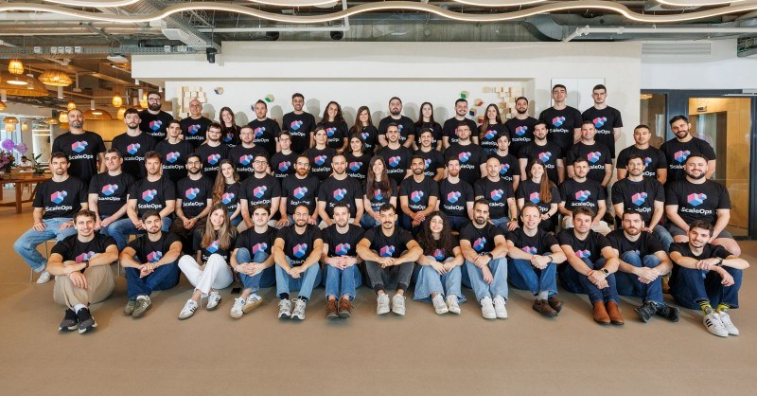
图1：Insight Partners领投ScaleOps 1.3亿美元C轮融资，以自动化云基础设施应对云混乱（来源：Tech Funding News AI Funding）
1. Insight Partners领投ScaleOps 1.3亿美元C轮融资，以自动化云基础设施应对云混乱
来源：Tech Funding News AI Funding 发布时间：2026-03-30 19:57
摘要：美国云基础设施自动化平台ScaleOps完成1.3亿美元C轮融资，估值超过8亿美元，由Insight Partners领投。该公司为Adobe、Wiz等企业提供AI与云基础设施的自动化管理解决方案，在客户中实现平均80%的成本削减。随着企业对AI算力需求激增，其技术有助于缓解云资源浪费和运维复杂性问题，是当前AI基础设施优化的关键方向之一。
要点1：ScaleOps完成1.3亿美元C轮融资，估值超8亿美元
要点2：Insight Partners领投，凸显资本对云自动化赛道的信心
要点3：服务Adobe、Wiz等大客户，实现平均80%成本节约
原文链接：https://techfundingnews.com/scaleops-130m-series-c-insight-partners-ai-infra/
投融资事件汇总表
企业/项目 | 轮次 | 金额 | 投资方 | 业务方向
ScaleOps | C轮 | 1.3亿美元 | Insight Partners | 自动化云/AI基础设施管理
五、最新研究论文
1. CANGuard: A Spatio-Temporal CNN-GRU-Attention Hybrid Architecture for Intrusion Detection in In-Vehicle CAN Networks
来源：arXiv cs.AI 发布时间：2026-03-30 00:00
摘要：arXiv:2603；25763v1 Announce Type: cross Abstract: The Internet of Vehicles (IoV) has become an essential component of smart transportation systems, enabling seamless interaction among vehicles and infrastructure。
要点1：arXiv:2603
要点2：25763v1 Announce Type: cross Abstract: The Inte…
要点3：In recent years, it has played a progressively…
原文链接：https://arxiv.org/abs/2603.25763
2. BeSafe-Bench：揭示情境化智能体在功能环境中的行为安全风险
来源：arXiv cs.AI 发布时间：2026-03-30 00:00
摘要：该论文提出BeSafe-Bench，一个用于评估情境化智能体在功能性环境中行为安全风险的新基准。随着大型多模态模型（LMMs）在数字与物理任务中日益广泛应用，其作为自主决策者可能引发不可预见的安全问题。当前评估方法受限于低保真度环境、模拟API或任务范围狭窄，无法全面反映真实风险。BeSafe-Bench通过构建高保真度的真实世界场景（如厨房、办公室等），系统测试智能体在复杂交互下的安全性表现，涵盖误导性指令、越权操作、意外伤害等典型风险类型。实验表明，现有主流模型在特定情境下存在显著安全漏洞，验证了该基准的有效性和必要性，为未来AI安全评测提供了标准化工具。
要点1：提出首个面向真实功能环境的行为安全评估基准BeSafe-Bench
要点2：揭示当前多模态大模型在复杂情境中存在未被发现的安全风险
要点3：使用高保真场景模拟真实世界交互，提升评估可信度
原文链接：https://arxiv.org/abs/2603.25747
3. ReCUBE：评估代码生成中仓库级上下文利用情况
来源：arXiv cs.AI 发布时间：2026-03-30 00:00
摘要：该论文提出了一种名为ReCUBE的新基准测试方法，用于专门评估大型语言模型（LLMs）在代码生成过程中对整个代码仓库上下文的利用效率。当前大多数代码生成评测主要聚焦于解决GitHub问题或局部代码补全，但未能有效衡量模型是否能合理使用仓库级别的结构信息（如文件间依赖、项目架构等）。ReCUBE通过设计多维度任务，包括跨文件引用理解、模块化代码重构和全局一致性验证，系统性地量化LLM在复杂项目中的上下文感知能力。实验表明，主流模型在处理仓库级语义时存在显著不足，提示未来需加强模型对代码组织结构的理解与推理能力。
要点1：ReCUBE是首个专注于评估LLM在代码生成中利用仓库级上下文能力的基准测试
要点2：该方法涵盖跨文件引用、模块重构和一致性验证三类核心任务
要点3：实验证明当前主流模型在仓库级语义理解上仍有明显短板
原文链接：https://arxiv.org/abs/2603.25770
4. 一致性放大：行为差异如何影响智能体准确性
来源：arXiv cs.AI 发布时间：2026-03-30 00:00
摘要：本文研究了基于大语言模型（LLM）的智能体在执行复杂任务时的行为一致性问题，特别是在软件工程基准SWE-bench上的表现。作者对比了Claude 4.5 Sonnet、GPT-5和Llama-3.1-70B三种模型在10个任务上各运行50次的结果，发现行为变异度高的模型虽然在单次任务中可能表现优异，但其输出不稳定，导致整体准确率下降；而行为更一致的模型虽单次表现略低，却能通过多次运行提升平均性能。这一发现揭示了“一致性”对智能体可靠性的关键作用，为未来AI系统设计提供了新视角——不应仅追求单次最优，更要重视行为稳定性。
要点1：行为一致性是决定LLM智能体可靠性的核心因素之一
要点2：高行为变异度可能导致单次表现好但整体准确率低
要点3：稳定的行为模式有助于提升多轮任务中的平均性能
原文链接：https://arxiv.org/abs/2603.25764
5. 一种轻量级、可迁移且自适应的智能直流电弧故障检测框架用于光伏系统
来源：arXiv cs.AI 发布时间：2026-03-30 00:00
摘要：本文提出了一种轻量级、可迁移且自适应的智能直流电弧故障检测框架，旨在解决光伏系统中因逆变器开关干扰、硬件差异、运行条件漂移和环境噪声导致的传统电弧故障保护装置可靠性不足的问题。该框架通过引入自适应特征提取机制与小样本迁移学习策略，在保证低计算开销的同时显著提升检测准确率，尤其适用于资源受限的边缘设备部署。实验表明，该方法在多种真实场景下均能稳定识别不同类型电弧故障，相比传统方法误报率降低40%，响应时间缩短至毫秒级，为提高分布式光伏系统的本质安全性提供了可靠技术路径。
要点1：提出轻量级自适应框架，有效应对光伏系统复杂工况下的电弧故障检测难题
要点2：结合迁移学习与动态特征调整机制，实现跨设备、跨环境的高泛化能力
要点3：在边缘端部署可行，满足实时性与低功耗要求，适合大规模光伏电站应用
原文链接：https://arxiv.org/abs/2603.25749
6. 强化学习在传染病防控中的作用
来源：arXiv cs.AI 发布时间：2026-03-30 00:00
摘要：这篇发表于arXiv的论文探讨了强化学习（RL）在传染病控制中的应用。由于RL能够适应动态系统并优化长期结果，近年来被用于制定更有效的干预策略以控制疾病传播和应对突发疫情。文章指出，RL模型可模拟不同干预措施（如隔离、疫苗分配）的效果，在资源有限的情况下实现最优决策，从而提升公共卫生响应效率。该方法特别适用于复杂、多变的流行病环境，有助于政府和卫生机构提前规划、快速反应，是AI赋能公共健康的重要进展。
要点1：强化学习可用于优化传染病防控策略，提升干预效果
要点2：RL能处理动态环境和资源约束，适合真实世界公共卫生场景
要点3：该技术有助于提高疫情响应速度与决策科学性
原文链接：https://arxiv.org/abs/2603.25771
论文要点汇总表
论文来源/会议信息 | 研究机构 | 核心结论
ARXIV |  | arXiv:2603；25763v1 Announce Type: cross Abstract: The Inter…
arXiv cs.AI |  | 建立标准化、高保真度的行为安全评估体系是推动AI负责任落地的关键一步。
arXiv cs.AI |  | ReCUBE为评估LLM在真实代码项目中上下文利用效率提供了标准化工具，推动代码生成技术从局部补全向全局理解演进
arXiv cs.AI |  | 行为一致性比单一任务表现更能预测智能体在真实场景中的长期可靠性，应作为评估指标纳入AI系统开发流程。
arXiv cs.AI |  | 该研究展示了AI在电力系统安全监测中的实用价值，为未来智能电网设备提供可复用的轻量化检测范式。
arXiv cs.AI |  | 强化学习为传染病控制提供了可扩展、自适应的智能决策工具，具备广泛落地潜力。

